Муниципальное бюджетное дошкольное образовательное учреждение Жирновский детский сад «Ивушка» общеразвивающего вида, художественно-эстетического приоритетного направления развития воспитанников

Конспект проведения познавательной прогулки
«В гости к березкам»

Разработала: Ульянчик Екатерина Викторовна

Цель: продолжать знакомить с характерными особенностями березы, формировать интерес к природе, учить видеть красоту природы.
Задачи:
-учить отличать березу от других деревьев, рассказать о том, какую пользу береза приносит людям;
-устанавливать причинно - следственные связи;
- пополнять словарный запас детей;
-учить детей слушать, понимать и запоминать художественное слово. Развивающие: развивать наблюдательность, внимание, воображение.
Воспитательные: воспитывать бережное отношение и любовь к природе.
Предварительная работа: показ иллюстраций с изображением березы, чтение стихотворений, разгадывание загадок.

Ход прогулки:
Воспитатель вместе с детьми выходит на улицу.
Воспитатель: Вот и пришла поздняя осень в наш любимый детский сад. Очень красивые и нарядные стоят деревья, словно в золотой наряд одеты, словно невидимый художник, прошелся кистью и раскрасил деревья в узоры.
Ребята сегодня мы с вами пойдем на прогулка, прогулка у нас будет интересная и познавательная. Мы сегодня пойдем в гости к любимому и очень красивому дереву. Я прочитаю загадку, а вы внимательно послушайте и скажите, что это за дерево?
Эта модница лесная
Часто свой наряд меняет:
В шубке белой зимой,
Вся в сережках весной,
Сарафан зеленый летом,
В день осенний в плащ одета.
Если ветер налетит,
Золотистый плащ шуршит.
Воспитатель: правильно, береза, а кто знает, как ласково называют березу? (белоствольная красавица)
Воспитатель: правильно, береза - белоствольная красавица в зелёном платочке, с нежными серёжками. Слово «береза» означает «белый», дерево назвали так по цвету коры. Береза красивое дерево в любое время года, полюбуйтесь, в какой красивый белый сарафан с черными кармашками наряжается русская красавица, ребята, обратите внимание, что березки выстроились в ряд, как добрые подружки. Они растут рядом и в плохую, ветреную погоду помогают друг другу. Когда им грустно, Березки шелестят листочками, «разговаривают» и веселят друг друга.
Воспитатель: Послушайте стихотворение Т. А. Шорыгиной «Береза»:

Березка белый

Сарафан надела

Кудри завила,

Косы заплела.

До чего же хороша,

Словно девица-душа!
Воспитатель: Ребята, скажите, по какому характерному признаку можно отличить березу от остальных деревьев? (кора у березы белая с черными черточками), правильно, природа наделила это дерево белой корой с черными полосками, ажурной кроной. Белая кора березы называется береста. У молоденьких берез она гладкая. Потрогайте ее рукой. Через эти черные точки и полоски береза дышит: в жару они открываются и пропускают воздух к корням деревьев. Корни, удерживают дерево от падения ствол, по нему двигаются питательные вещества.
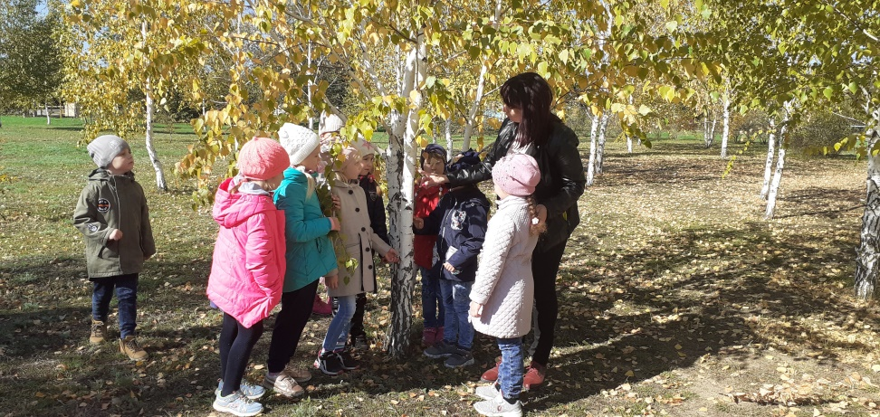
Воспитатель: А давайте с вами вспомним какое сейчас время года?
Воспитатель: Ребята, а кто знает какие изменения происходят в жизни растений осенью? Какие изменения произошли с березками (у берез начинают желтеть листья).
Воспитатель: правильно, осенью листочки на березе начинают желтеть, это происходит потому, что солнышко уже меньше светит, ночи становятся длиннее. Дневного света, растения получают меньше и хлорофилл (вещество, которое отвечает за зеленый цвет листьев, разрушается). Все полезные вещества из листьев переходят в дерево, так как они готовятся к зиме. Черешок теперь слабо держится за ветку и когда дует ветер, он легко отрывается, наступает листопад. Листопад - это процесс, сбрасывания листвы растениями. Человек тоже помогает деревьям готовиться к зиме, обрезает старые сухие ветки и красит стволы специальной краской от солнечных ожогов зимой. Существует народная примета: если осенью листья берез начнут желтеть с верхушки, то весна будет ранняя, если начнут желтеть снизу быть поздней весне. Ну а сейчас я предлагаю немножко отходнуть и поиграть в игру. Согласны?

Подвижная игра: « Мы осенние листочки»

Цель: Развивать двигательную активность детей.

Полетели осенние листочки.
Мы осенние листочки,
Мы летаем (дети бегают)
Мы кружимся (кружатся)
И на землю плавно мы ложимся (присаживаются);

Воспитатель: Вот как славно поиграли. Берёзу любят не только за красоту, она приносит людям огромную пользу. Березовые поленья используют для отопления печей в домах. Из веточек березы делают веники, чтобы париться в бане и быть здоровым. Листья сушат для чая, который укрепляет здоровье. Кору берёзы называют береста. Береста – очень прочный материал ,поэтому люди пользуются изделиями из бересты и древесины. Делают мебель, игрушки, украшения и многое другое. Кроме того, считалось, что березка благотворно действует на энергетику человека, который находится рядом с ней.

Вот ребятки наша прогулка подошла к концу, пришла пора прощаться с березками, и возвращаться в наш любимый детский сад. Я предлагаю вам сфотографироваться на фоне березок ( фото на память). Скажем березкам на прощание «Растите березоньки милые, и радуйте добрых людей. До Свидания»

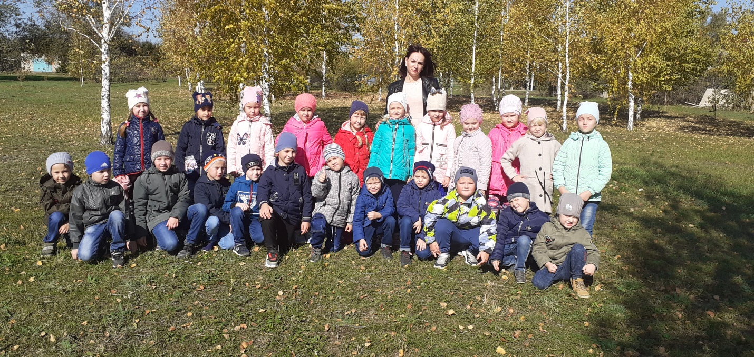

Итог: Ребята! Вам понравилась наша прогулка?
-Что вы узнали нового? Чему удивились? Чему научились?

